Zestaw zadań do egzaminu poprawkowego z matematyki 2016/2017

Klasa I Technikum

1. Liczby rzeczywiste.
2. Język matematyki.
3. Funkcje.
4. Funkcja liniowa.

LICZBY RZECZYWISTE

Zadanie 1





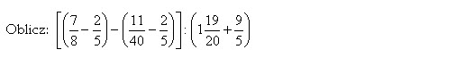

Zadanie 2.



Zadanie 3.



Zadanie 4.

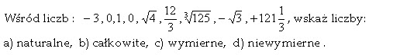

Zadanie 5.



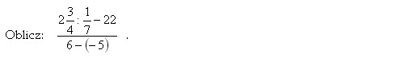



Zadanie 6.



Zadanie 7.



Zadanie 8.



Zadanie 9.





Zadanie 10.



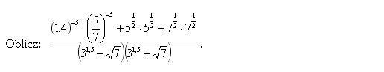

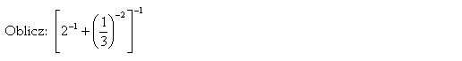

Zadanie 11.



Zadanie 12.

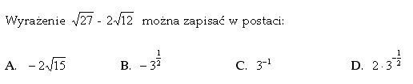

Zadanie 13.







Zadanie 14.







Zadanie 15.





Zadanie 16.





Zadanie 17.







Zadanie 18.



Zadanie 19.









Zadanie 20.





Zadanie 21.

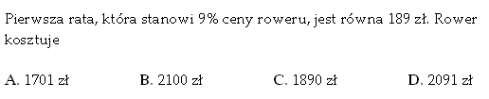

Zadanie 22.

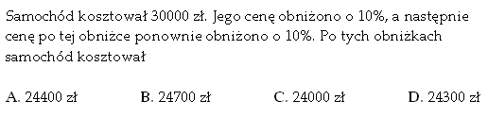

Zadanie 23.

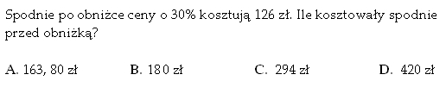

Zadanie 24.

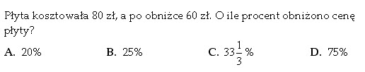

Zadanie 25.



Zadanie 26.



Zadanie 27.



Zadanie 28.



Zadanie 29.



Zadanie 30.

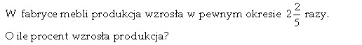

JEZYK MATEMATYKI

Zadanie 1.

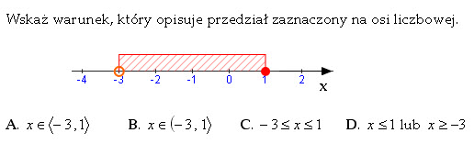

Zadanie 2.



Zadanie 3.



Zadanie 4.



Zadanie 5.



Zadanie 6.

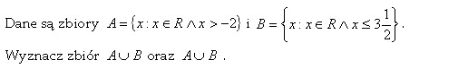

Zadanie 7.



Zadanie 8.

Mając dane przedziały A=<-3.1) oraz B=<0,5) wyznacz sumę, iloczyn oraz różnice tych przedziałów.

Zadanie 9.









Zadanie 10.





Zadanie 11.

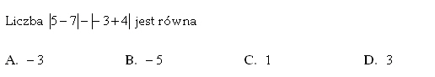

Zadanie 12.







Zadanie 13.



Zadanie 14.











Zadanie 15.











Zadanie 16.

Rozwiąż graficznie nierówności:

1. Ix-3I<2
2. Ix-2I≥4
3. Ix+1I≤6
4. I6-xI>1

FUNKCJE

Zadanie 1.

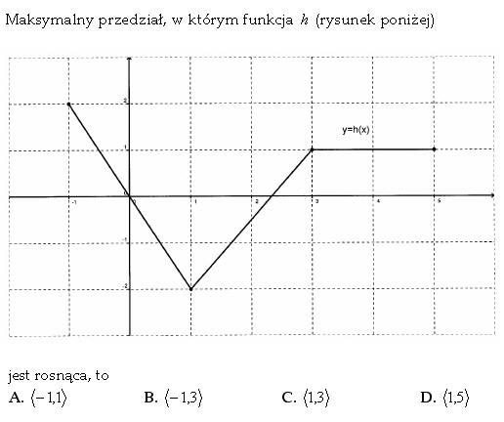

1. Podaj dziedzinę i zbiór wartości funkcji przedstawionej na wykresie.
2. Określ przedziały w których funkcja przyjmuje wartości dodatnie
3. Określ przedziały w których funkcja przyjmuje wartości ujemne
4. Podaj wartość największą oraz najmniejszą funkcji (o ile istnieją).

Zadanie 2.

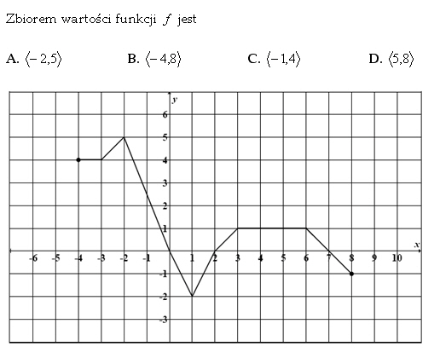

1. Podaj dziedzinę funkcji
2. Wyznacz miejsca zerowe funkcji.
3. Wyznacz maksymalne przedziały monotoniczności funkcji.
4. Określ przedziały w których funkcja przyjmuje wartości dodatnie
5. Określ przedziały w których funkcja przyjmuje wartości ujemne
6. Podaj wartość f(-3), f(1), f(8)

Zadanie 3.

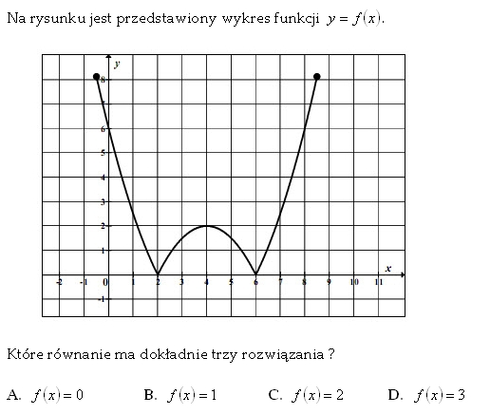

1. Podaj dziedzinę i zbiór wartości funkcji
2. Wyznacz miejsca zerowe funkcji.
3. Wyznacz maksymalne przedziały monotoniczności funkcji.
4. Określ przedziały w których funkcja przyjmuje wartości dodatnie
5. Określ przedziały w których funkcja przyjmuje wartości ujemne

Zadanie 4.

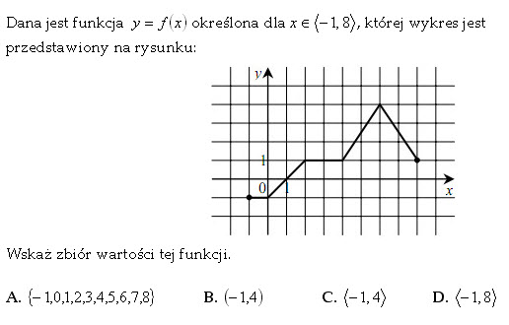

1. Podaj dziedzinę funkcji
2. Wyznacz miejsca zerowe funkcji.
3. Wyznacz maksymalne przedziały monotoniczności funkcji.
4. Określ przedziały w których funkcja przyjmuje wartości dodatnie
5. Określ przedziały w których funkcja przyjmuje wartości ujemne

Zadanie 5.

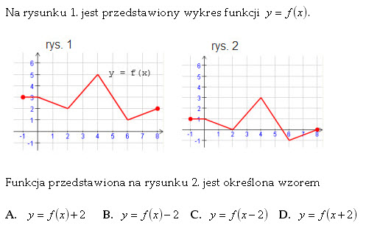

Omów własności funkcji z rysunku1.

Zadanie 6. Podaj dziedzinę i miejsca zerowe funkcji:

1. 
2. 
3. 
4. 
5. 
6. 

FUNKCJA LINIOWA

Zadanie1.

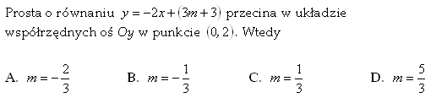

Zadanie 2.

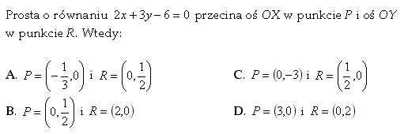

Zadanie 3.



Zadanie 4.



Zadanie 5.



Zadanie 6.









Zadanie 7.



Zadanie 8.



Zadanie 9.



Zadanie 10.

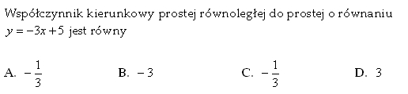

Zadanie 11..

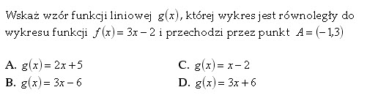

Zadanie 12.

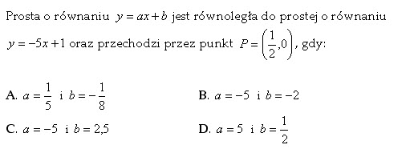

Zadanie13.

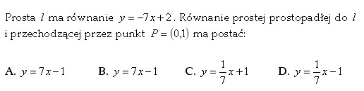

Zadanie 14.

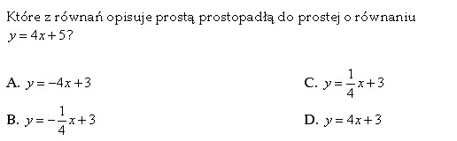

Zadanie 15.

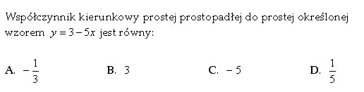

Zadanie 16.

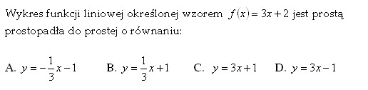

Zadanie 17.

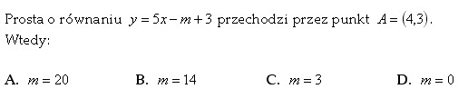

Zadanie 18.

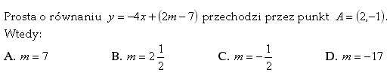

Zadanie 19.



Zadanie 20.

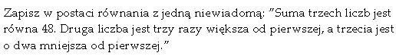

Zadanie 21.





Zadanie 22.

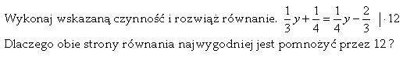

Zadanie 23.







Zadanie 24.









Zadanie 25.



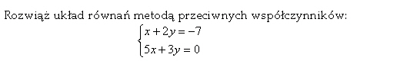



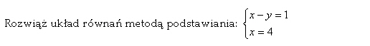

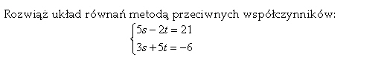



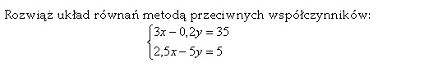

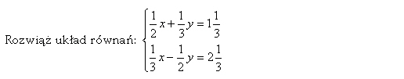



Rozwiąż graficznie i algebraicznie układy równań

$$\left\{\begin{aligned}3x+y=5 \\ x-2y=-3\end{aligned}\right.$$

$$\left\{\begin{aligned}x-2y=0 \\ 3x-y=10\end{aligned}\right.$$

$$\left\{\begin{aligned}0,5x+0,75y=2 \\ 0,25y=3+x\end{aligned}\right.$$

$$\left\{\begin{aligned}3x+2y=3 \\ y+2=\frac{3(1-x)}{2}\end{aligned}\right.+4$$

Zadanie 26.



Zadanie 27.



Zadanie 28.

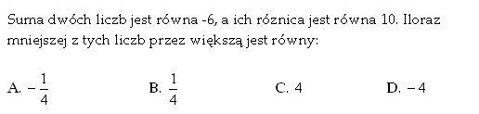

Zadanie 29.

Suma cyfr pewnej liczby dwucyfrowej jest równa 12. Jeżeli od cyfry dziesiątek odejmiemy 6, a do cyfry jedności dodamy 6, to otrzymamy liczbę złożoną z tych samych cyfr, ale ustawionych w odwrotnej kolejności. Wyznacz liczbę początkową.

Zadanie 30.

Suma cyfr pewnej liczby dwucyfrowej jest równa 8. Jeżeli cyfry w tej liczbie zamienimy miejscami, to otrzymamy liczbę o 18 większą. Wyznacz liczbę początkową.

Klasa III Technikum

1. Funkcje wymierne

1. Naszkicuj wykres funkcji: f(x)=. Podaj jej własności, dziedzinę, zbiór wartości, monotoniczność, miejsca zerowe, asymptoty.

2. Naszkicuj wykres funkcji: f(x)=. Podaj jej własności, dziedzinę, zbiór wartości, monotoniczność, miejsca zerowe, asymptoty.

3. Naszkicuj wykres funkcji: f(x)=. Podaj jej własności, dziedzinę, zbiór wartości, monotoniczność, miejsca zerowe, asymptoty.

4. Naszkicuj wykres funkcji: f(x)=. Podaj jej własności, dziedzinę, zbiór wartości, monotoniczność, miejsca zerowe, asymptoty.

5. Uprość wyrażenia

1. http://www.matematykam.pl/images/p153_0_01_01.png
2. http://www.matematykam.pl/images/p153_0_01_02.png
3. http://www.matematykam.pl/images/p153_0_01_03.png
4. http://www.matematykam.pl/images/p153_0_01_04.png

6. Wykonaj działania.

1. http://www.matematykam.pl/images/p153_0_00_01.png
2. http://www.matematykam.pl/images/p153_0_00_02.png
3. http://www.matematykam.pl/images/p153_0_00_03.png

7. Rozwiąż równania i nierówności

1. http://www.matematykam.pl/images/p153_0_02_01.png
2. http://www.matematykam.pl/images/p153_0_02_02.png
3. 
4. 
5. 
6. http://www.matematykam.pl/images/p153_0_02_03.png
7. http://www.matematykam.pl/images/p153_0_02_04.png
8. http://www.matematykam.pl/images/p153_0_02_05.png
9. 
10. 

8. Turysta przebył 600 km. Każdego dnia pokonywał taką samą liczbę kilometrów. Gdyby codziennie przebywał o 10 km więcej, byłby w drodze o 5 dni krócej. Ile dni był turysta w drodze?

9. Dwa pociągi towarowe wyjechały z miast A i B oddalonych od siebie o 540km. Pociąg jadący z miasta A do miasta B wyjechał o godzinę wcześniej niż pociąg jadący z miasta B do miasta A i jechał z prędkością o 9km/h mniejszą. Pociągi te minęły się w połowie drogi. Oblicz z jakimi prędkościami jechały te pociągi.

10. Pociąg był zatrzymany przez 16 minut i nadrobił spóźnienie na drodze 80 km, jadąc z prędkością o 10 km/h większą niż przewidziano w rozkładzie jazdy. Jaka była prędkość pociągu według rozkładu jazdy?

11 Dwaj rowerzyści wyjechali równocześnie na trasę długości 36 km. Szybkość pierwszego rowerzysty była o 6km/h większa niż szybkość drugiego i pokonał on trasę w czasie o godzinę krótszym niż drugi. Oblicz średnie szybkości obu rowerzystów.

1. Ciągi
2. Określ monotoniczność ciągu.
3. http://www.matematykam.pl/images/p165_0_00_01.png
4. http://www.matematykam.pl/images/p165_0_00_02.png
5. http://www.matematykam.pl/images/p165_0_00_03.png
6. Narysuj wykres ciągu o wzorze ogólnym:
7. http://www.matematykam.pl/images/p165_0_14_01.png
8. http://www.matematykam.pl/images/p165_0_14_02.png
9. Dla ciągu o wzorze ogólnym:  
   http://www.matematykam.pl/images/p165_0_17_01.png,  
   określ którym wyrazem ciągu, jest wartość 9.
10. Dla ciągu o wzorze ogólnym:  
    http://www.matematykam.pl/images/p165_0_15_01.png,  
    określ ile wyrazów ciągu przyjmuje wartość ujemną.
11. Dla jakiej wartości "x" podane wyrażenia są kolejnymi wyrazami ciągu arytmetycznego?   
    http://www.matematykam.pl/images/p165_0_01_03.png
12. Podaj wzór ogólny i oblicz wartość dwunastego wyrazu ciągu:   
    http://www.matematykam.pl/images/p165_0_07_01.png
13. Podaj wzór ogólny ciągu arytmetycznego, którego szósty wyraz ma wartość 11, a czternasty wyraz ma wartość -5.
14. Oblicz wartość piątego wyrazu ciągu arytmetycznego, jeżeli jego czwarty wyraz ma wartość 20, a szósty ma wartość 28.
15. Wyznacz liczbę *n* wyrazów ciągu arytmetycznego, mając dane: *Sn*=578,*a*1=58,*r*=−3;
16. Wyznacz różnicę *r* wyrazów ciągu arytmetycznego, mając dane: *Sn*=728,*n*=16,*an*=63;
17. Oblicz sumę wyrazów, tworzących ciąg arytmetyczny:  
    http://www.matematykam.pl/images/p165_0_10_01.png
18. Suma czwartego i siódmego wyrazu ciągu arytmetycznego wynosi 86, a suma drugiego i trzynastego wyrazu tego ciągu jest równa 22. Znajdź pierwszy wyraz i różnicę tego ciągu.
19. Dla jakiej wartości "x", podane wyrażenia stanowią kolejne wyrazy ciągu geometrycznego?  
    http://www.matematykam.pl/images/p165_0_04_03.png
20. Wykaż, że liczby tworzą ciąg geometryczny.
21. Trzeci wyraz ciągu geometrycznego równa się 45, a szósty wynosi 1215. Znajdź sumę ośmiu pierwszych wyrazów tego ciągu.
22. Podaj wzór ogólny ciągu geometrycznego o ilorazie -3, jeżeli jego czwarty wyraz ma wartość 9. Oblicz wartość siódmego wyrazu ciągu.
23. Podaj wzór ogólny ciągu geometrycznego, jeżeli jego drugi wyraz ma wartość 6, a szósty ma wartość 96.
24. Oblicz wartość ósmego wyrazu ciągu geometrycznego, którego siódmy wyraz ma wartość 9, a dziewiąty ma wartość 1.
25. Oblicz sumę wyrazów ciągu geometrycznego:  
    http://www.matematykam.pl/images/p165_0_06_01.png
26. Zamień liczbę 0,(7) korzystając z teorii szeregu geometrycznego .na ułamek zwykły.
27. Rozwiąż równanie 1+x+x2++x3+…=
28. [Rozwiązać równanie [5+\frac{5}{x}+\frac{5}{x^2}+\frac{5}{x^3}+...=10](https://www.medianauka.pl/zadanie-475)](https://www.medianauka.pl/zadanie-475)
29. Pan Jan złożył do banku 2500 zł na cztery lata na procent składany. Jaką kwotę będzie miał na koncie po tym okresie, jeżeli oprocentowanie w banku wynosi 10% w skali roku, a odsetki kapitalizuje się:
30. co roku
31. co 6 miesięcy
32. co 3 miesiące
33. Oblicz granice ciągu
34. 
35. 
36. 
37. 
38. 
39. Trygonometria
40. Naszkicuj wykresy funkcji trygonometrycznych (sinus, cosinus, tangens i cotangens) i omów ich własności.
41. Oblicz wartość cos.
42. Podaj dokładną wartość sin850cos250-sin250cos850
43. Oblicz wartość wyrażenia 
44. Oblicz:

a)sin2250

b)ctg(-2100)

c)cos

1. Udowodnij tożsamość: :
2. sin2x=(1+cosx)(1-cosx)
3. tg2x+1=
4. (sinx+cosx)2+(sinx-cosx)2=2
5. cosx+tg2xcosx=
6. 
7. Sprawdź, czy prawdziwa jest tożsamość (sinx+cosx)2=1+2sin2x
8. Wiadomo, że  oraz . Znajdź wartości pozostałych funkcji trygonometrycznych.
9. Znaleźć wartości pozostałych funkcji trygonometrycznych, jeśli wiadomo, żeoraz.
10. Wiedząc, że  należy do pierwszej ćwiartki, a podaj .
11. Wiedząc, że  jest kątem z drugiej ćwiartki oraz znajdź .
12. Rozwiąż równania :
13. sin2x=1
14. 2sinx- $\sqrt{3}$ =0 dla x
15. sin(2x-)=0
16. tg4x=
17. 2sin2x+sinx-1=0
18. 2cos2x+cosx-3=0
19. 6cos2x-5sinx-2=0 dla 
20. 
21. Rozwiąż nierówność:
22. cosx
23. sin2x<
24. W trójkącie dane są dwa boki *a=40, b=35* i kąt leżący naprzeciwko większego boku \alpha=45^o. Znaleźć pozostałe kąty i długość trzeciego boku.
25. Granica funkcji.
26. Policzyć następujące granice:

a)  \lim_{x \to 2} \frac{x^3+x^2+3}{x^2-1},

b) \lim_{x \to -\frac{\pi}4} (\frac{\sin x}{\cos x}+6),

c) \lim_{ x\to 2} \frac{x^3-3}{x-3}.

1. Oblicz granice funkcji
2. f(x)= w punkcie 3
3. f(x)=  w punkcie 2.
4. 
5. Oblicz granice jednostronne
6. 
7.  oraz . Czy istnieje granicz funkcji w punkcie 5?
8. Policz następujące granice:

a) \lim_{x \to -\infty} (2x^5-x^3+3),

b) \lim_{x \to +\infty} \frac{ \sqrt{1+4x^2} }x,

c) \lim_{x \to -\infty} \frac{3x^2-1}{x^3+x+2}.